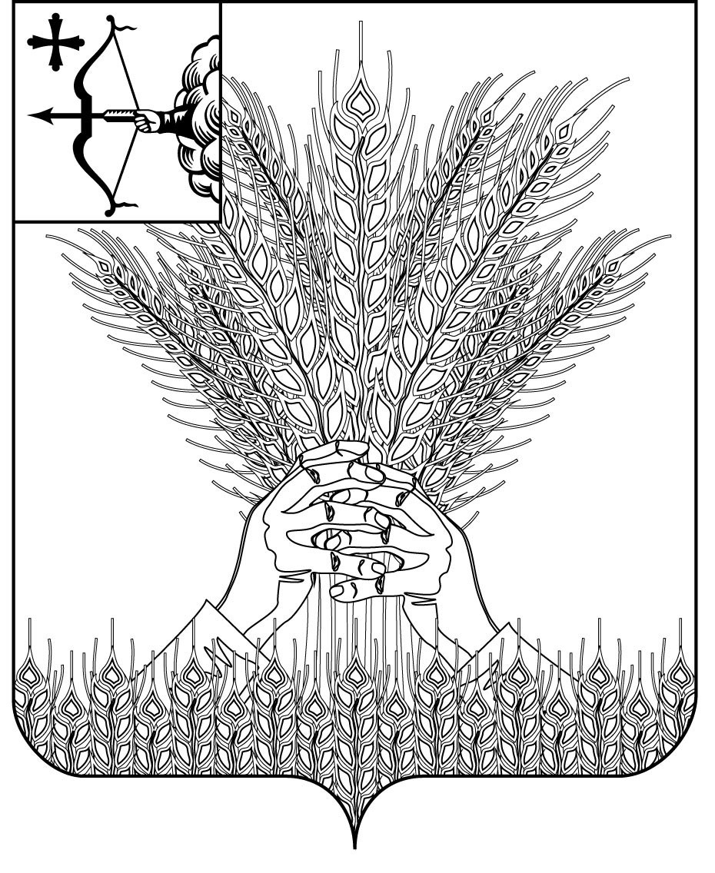
АДМИНИСТРАЦИЯ КИКНУРСКОГО
МУНИЦИПАЛЬНОГО ОКРУГА
КИРОВСКОЙ ОБЛАСТИ

ПОСТАНОВЛЕНИЕ

01.02.2022 № 63
пгт Кикнур

О внесении изменений и дополнений в постановление администрации
Кикнурского муниципального округа Кировской области
от 06.07.2021 № 476

В соответствии с ч. 14 ст. 15 Федерального закона от 06.10.2003
№ 131-ФЗ «Об общих принципах организации местного самоуправления в Российской Федерации», с ч. 2 ст. 8 Федерального закона от 24.06.1998
№ 89-ФЗ «Об отходах производства и потребления», с постановлением Правительства Российской Федерации от 31.08.2018 № 1039
«Об утверждении Правил обустройства мест (площадок) накопления твердых коммунальных отходов и ведения их реестра», администрация Кикнурского муниципального округа ПОСТАНОВЛЯЕТ:
- Внести изменение в Реестр мест (площадок) накопления твердых коммунальных отходов на территории Кикнурского муниципального округа Кировской области, утвержденный постановлением администрации Кикнурского муниципального округа Кировской области от 06.07.2021 № 476 «Об утверждении реестра мест (площадок) накопления твердых коммунальных отходов на территории Кикнурского муниципального округа Кировской области», изложив строку 111 в новой редакции согласно приложению.
- Настоящее постановление подлежит опубликованию в Сборнике муниципальных правовых актов органов местного самоуправления муниципального образования Кикнурский муниципальный округ Кировской области.
- Настоящее постановление вступает в силу с момента подписания.

Глава Кикнурского
муниципального округа С.Ю. Галкин

 |  |  |  |  |  |  |  |  |  |  | УТВЕРЖДЕНЫ
 |  |  |  |  |  |  |  |  |  |  | постановлением администрации
 |  |  |  |  |  |  |  |  |  |  | Кикнурского муниципального
 |  |  |  |  |  |  |  |  |  |  | округа Кировской области
 |  |  |  |  |  |  |  |  |  |  | от 01.02.2022 № 63
№ п/п | Данные о нахождении мест (площадок) накопления ТКО |  |  | Данные о технических характеристиках мест (площадок) накопления ТКО |  |  |  |  |  |  | Данные о собственниках мест (площадок) накопления  (для юр. лиц - полное наименование и номер ЕГРЮЛ, фактический адрес,  (для ИП – ФИО, ОГРН, адрес регистрации по месту жительства,  для физ. лиц – ФИО, серия, номер и дата выдачи паспорта, адрес регистрации по месту жительства, контактные данные) | Данные об источниках образования ТКО | Дата и номер решения о включении (отказе) сведений о месте (площадке) накопления твердых коммунальных отходов в реестр
 | Адрес |  | Географические координаты | Покрытие (грунт, бетон, асфальт, иное) | Площадь, м2 | Количество контейнеров, с указанием объема |  |  |  |  |  | Данные об источниках образования ТКО
 |  |  |  |  |  | Размещенные, шт. | Планируемые к размещению, шт. | Объем, м3 |  |  |  | Данные об источниках образования ТКО
111 | Кировская обл, Кикнурский р-н, пгт.Кикнур, ул Комсомольская, у дома № 7 |  | 57.30399 47.20941 | грунт | 2.0 | 2 (насел) 1 (юр. лиц) |  | 0,75 металл |  |  | Администрация Кикнурского муниципального округа ЕГРЮЛ 1204300009638, 612300, пгт Кикнур, ул. Советская, д. 36 | ,ИЖД ул. Набережная 1,2. ул. Комсомольская 3,5,6,7, 8.9,11,13,15,17,19,21. КОГОБУ ШИ ОВЗ (ОГРН 1024301290716) - 1 контейнер, МКУ ДО ДДТ

